

Rol del Marketplace en las Pymes

Proyecto Final – Sergio Bogliolo

Máximo Calou – 40539735

Tutor: Pablo Medina

Licenciatura en Administración de Negocios

Índice
- Resumen
- Introducción
- Estructura
- CAPITULO 1: El nuevo mundo
- E-commerce
- ¿Qué es un Marketplace?
- Los gigantes
- Mercado libre
- Participación en la economía
- Modelo de negocio
- CAPITULO 2: Las empresas
- Pymes y sus oportunidades
- Canales de venta
- Medios de Pago
- CMS – Pauta marketing online
- Integraciones
- CAPITULO 3: Generaciones
- Las nuevas generaciones (millenials y centenials)
- Redes Sociales
- Consumo de las personas en los Marketplaces
- CAPITULO 4: Análisis
- Metodología de investigación
- Anexos
- Diferencia Tienda física vs Marketplace
- Conclusión
- Bibliografía

- Resumen

El propósito de este trabajo es investigar y analizar acerca de cómo el E-commerce y los Marketplaces pueden ser tan significativos y positivos a la hora de encarar un negocio o mismo en el funcionamiento de una empresa o pyme.
Dentro de esta herramienta actual como son los Marketplaces y el E-commerce intervienen un montón de factores, empresas, personas, entre muchos otros que vamos a estar analizando en profundidad para entender el combo completo.
La hipótesis en la cual me baso en este trabajo es que las empresas o Pymes gracias a la incorporación del E-commerce y Marketplaces suman un nuevo canal de ventas, rentabilidad y mejoran la participación en el mercado. Esto es de suma ayuda para el negocio y la capacidad de adaptarse continuamente a la actualidad.

La idea también es identificar y desglosar toda la estructura de esta nueva tecnología y herramienta de negocios, entre ellos:

- El contexto en donde se manejan
- Las oportunidades y amenazas que representa
- Las ventajas y desventajas
- Los costos necesarios
- Entender cómo ven y piensan las empresas
- Como piensa el consumidor
- Entre muchos otros.

- Introducción

En la actualidad vivimos en un mundo totalmente globalizado e intercomunicado, en donde la tecnología es el principal protagonista y el motor de la innovación constante en todo el mundo.
Como menciona Vega (2014) “A lo largo de la historia hemos podido comprobar cómo la evolución tecnológica y las transformaciones que han acompañado a las distintas revoluciones han supuesto importantes cambios en distintos sectores sociales, políticos, económicos, jurídicos o culturales. Hoy en día asistimos a la llamada Revolución Tecnológica en el seno de la Sociedad de la Información, provocada por las Nuevas Tecnologías y lideradas por Internet. Esta revolución tecnológica ha provocado importantes cambios en el mundo.”

El E-commerce ha superado ampliamente a cualquier negocio, y mismo el que este fuera de esta innovación constante y no pueda incorporar esta herramienta, perderá terreno en la mayoría de los rubros.
El ejemplo claro es que en la pandemia, en muchos rubros, aquellas empresas que no tenían incorporado un Marketplace o la herramienta del E-commerce y no se adaptaron, perdieron rentabilidad, participación en el mercado y hasta incluso llegaron a la quiebre, por el simple hecho de quedarse en el molde o en la zona de confort.

Hoy en la Argentina se viven situaciones difíciles y es posible que esta sea una oportunidad para aquellas empresas que aún no se actualizaron, puedan encontrar sustentabilidad con estas herramientas y negocios actuales.

- Estructura

Mi hipótesis se basa en que un Marketplace ayuda a que las Pymes y empresas sumen rentabilidad, un nuevo canal de ventas y puedan mejorar la participación tanto en el E-commerce, como en el mercado.

La tesis se divide en 4 capítulos.

El primer capítulo se basa en dar un pantallazo general de lo que vamos a estar tratando en este trabajo. Una mirada de lo que es el mundo actual, el negocio del E-commerce, sus jugadores más importantes y lo que representa.

En el segundo capítulo se trata más específicamente de las empresas y como están pueden desarrollar un Marketplace con las herramientas principales. Que ven, piensas y analizan las empresas internamente para crear este negocio y que herramientas utilizan.

El tercer capítulo habla de cómo las personas y las nuevas generaciones intervienen en este crecimiento exponencial del E-commerce. Una mirada externa del negocio, sobre cómo piensan y ejecutan los consumidores y como intervienen las redes sociales actualmente.

En el cuarto capítulo vamos a desarrollar todo el análisis de las entrevistas junto con las encuestas efectuadas, para dar más información de protagonistas del rubro.

Por ultimo las conclusiones de la investigación, junto con su bibliografía completa.

Capítulo 1: El nuevo mundo

- E-commerce

El E-commerce o traducido al español el comercio electrónico, consiste en el marketing y venta de productos o servicios a través de Internet.

Las nuevas tecnologías han supuesto una revolución en el mundo de los negocios, ya que permiten diferentes tipos de interconexión que implican una nueva forma de operar a muchas organizaciones, a la vez, constituye un modelo de negociación que adquiere cada vez más seguidores y genera grandes beneficios económicos para quienes lo utilizan.
Internet ofrece nuevas posibilidades a las empresas, por eso son muchas las que les deben su nacimiento a las nuevas tecnologías, ya que sin las oportunidades que ofrece internet, estas no hubieran existido.
Matías en la entrevista nos cuenta sobre el E-commerce “Nos dio más agilidad, mayor flexibilidad y nos permitió afrontar la pandemia de una forma totalmente distinta, romper el paradigma de todo físico a cambiarlo abruptamente a lo digital. El resultado es 100% positivo.”

El empleo del comercio electrónico genera ganancias millonarias, por ejemplo, durante el año 2015 el mercado de comercio electrónico global sobrepasó los 25 billones de dólares y contribuyó en 2016 al incremento del 2,92% del PIB a nivel mundial según datos del sitio ECommerceWiki. Además, el 22% de la población mundial empleó esta tecnología durante el 2017 según reporte del sitio We Are Social. Esta nueva forma de negocio representa indudablemente un elemento impulsor para el desarrollo económico del sector empresarial; así como para naciones desarrolladas y en vías de desarrollo.

Castaño (2016) “Aquellas actividades que ofrecen un bien o servicio y obtienen beneficios utilizando entornos digitales constituyen un negocio digital”.
Las nuevas tecnologías han aportado:
- Facilidad para llegar a cualquier parte del mundo
- Reducción de costes de comunicación e información
- Acceso a diversos servicios

En definitiva, el E-commerce a través del internet se ha convertido en un mercado a nivel mundial y sus posibilidades son inmensas. Esto requiere para la empresa o pyme un esfuerzo de adaptación para obtener una diferenciación del resto.
Esta adaptación y participación en el E-commerce puede traer:
- Incremento de posibles nuevos clientes
- Ofrecer una gama de productos más amplia
- Comodidad horaria
- Contacto más cercado con el cliente
- Interacción con los clientes en nuevos entornos como redes sociales

Representa el 30% del PBI Mundial (USD 26B)
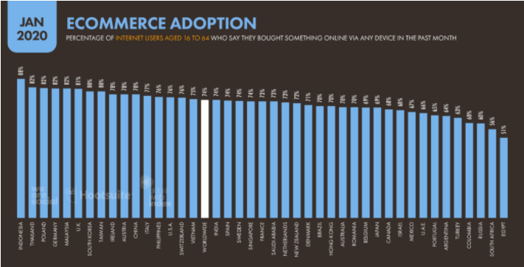
Países con mejor adopción del comercio electrónico son Indonesia (88%), China (78%) y Estados Unidos (76%). Argentina (64%) Yi Min Shum (2020).

En la actualidad es de las herramientas principales a nivel mundial, teniendo involucrada a la 4ta empresa más valiosa del mundo, Amazon.

- ¿Qué es un Marketplace?

El Marketplace es un sitio web que permite, tanto a vendedores como a compradores relacionarse entre sí para efectuar una transacción comercial. En este tipo de plataformas, los compradores y vendedores permanecen en el entorno técnico y comercial del sector hasta que la transacción se finaliza.

Según Camarena (2018) “Los marketplaces son un intermediario, el equivalente digital a un centro comercial. Hacen que la interacción entre clientes y vendedores sea mucho más cómoda y sencilla, ya que sirven como « escaparate » en el que se presentan muchos productos y servicios.
Estas plataformas ofrecen al proveedor, por lo general, de todo lo necesario para vender: fichas de producto, herramientas de analítica, soporte técnico, publicidad de pago, etcétera.”
El proceso de compra de los Marketplaces ha cambiado, porque además de ser la fuente principal dónde buscamos información sobre los productos, es también dónde finalizamos el proceso de compra online, ganando comodidad y ahorrando tiempo.
El concepto de Marketplace no es nuevo. En América Latina surgió en 2012 y, hoy en día, muchas grandes empresas digitales ya se han adherido. Algunos ejemplos de Marketplace son Amazon, Ebay, Alibaba y Mercado Libre.
Existen dos tipos de Marketplaces:
Marketplaces Generalistas: En los que puedes encontrar diversidad de productos y servicios de cualquier categoría. El típico ejemplo sería Amazon o Mercado libre.
Marketplaces verticales o de nicho: En los que puedes encontrar productos especializados en un sector determinado, como es el caso de Runnics, en el que puedes encontrar zapatillas y ropa de deporte de diferentes marcas o Mentta, un Marketplace de venta de comida.

Como todo existen ventajas y desventajas.
Entre las ventajas se encuentran: Es un canal de venta adicional, tiene acceso a un gran público, no necesitas tener tu propia tienda online, mayor credibilidad y confianza en tu marca, ahorro de costes bancarios, permite la venta internacional, posicionamiento orgánico en los buscadores, venta cruzada con otras marcas, el cliente puede dejar comentarios y puntuaciones.
Entre las desventajas se encuentran: Reducción en los márgenes de venta, gastos de subcontratación, demora de los pagos, dificultad para hacer Branding, la competencia justo al lado y los clientes no son tuyos.

Como ya sabemos, el Marketplace más importante en la Argentina es Mercado libre y tuvo un crecimiento exponencial a lo largo de la pandemia, pero la situación actual hizo que otros Marketplaces salieran a la luz, entre ellos:

“Telecom, la multinacional de telecomunicaciones, lanzó una tienda online para los clientes corporativos de su marca de telefonía celular Personal.
El servicio dio en llamarse el servicio Mi Negocio Personal, una solución de tienda virtual integrada que permite a los micros emprendedores digitalizar su local, sea un quiosco, una librería o una mercería, disponerlo a medida y vender a través de las redes sociales que quiera con métodos de pago integrados. Su primer universo de clientes podría conformarse, además, a través de la comunidad Club Personal, según explicó la empresa.” iProfesional (2020)
BBVA anunció la apertura oficial de su propio Marketplace. Se llama Go Shop, emparentándolo con su reconocido programa de beneficios.
Es una plataforma de e-commerce para realizar compras online desde la versión mobile de Go de BBVA. "Fue pensado como un Marketplace que se adapta a los nuevos hábitos de compra de los consumidores", dijeron desde el banco en un comunicado.
Naranja es otra entidad financiera que contaba con una tienda online al principio de la pandemia y vio crecer la cantidad de transacciones a medida que los usuarios se volcaron al comercio electrónico.
El Marketplace se llama Tienda Naranja, y registró un 260 por ciento más de visitas en el sitio respecto a meses previos al aislamiento obligatorio, incrementando la facturación más de un 300 por ciento entre marzo y mayo últimos, con un ticket promedio de 15.000 pesos.
Algunos otros se tuvieron que reinventar a la hora de crear rentabilidad en esta situación.
“También fue notable el "volantazo" que pegó durante la pandemia la firma de viajes y alojamiento Turismocity. Ante la imposibilidad de seguir vendiendo pasajes en medio de la pandemia la empresa decidió utilizar la infraestructura de su Marketplace para ofrecer propuestas que ayudaran a las personas a disfrutar quedándose en su casa.
Rápidamente muchas marcas se sumaron a esta propuesta, anunciando en ese nuevo Marketplace de Turismocity ofertas de streaming de películas o espectáculos, delivery de cervezas internacionales o picadas a domicilio, o hasta clases online de idiomas que serán muy bien puestas en uso una vez que los argentinos puedan volver a viajar al exterior.” iProfesional (2020)

- Los gigantes

"No hay garantías de que Amazon.com sea una compañía que tenga éxito. Lo que intentamos hacer es muy complicado", declaró Jeff Bezos en 1999, tras lanzar la empresa de ventas online.

Como ya sabemos Amazon se encuentra como la empresa más valiosa del mundo y en el caso de Alibaba en el sexto lugar. La empresa estadounidense junto con la empresa de origen chino serían las 2 potencias del e-commerce a nivel mundial.
“Hoy, 25 años después de su inicio, Amazon es una de la compañías que cotizan en la bolsa de mayor valor en el mundo y Bezos es el hombre más rico del planeta, gracias a su invención”, menciona (BBC News 2019).

Amazon empezó como una simple venta online de libros al por menor y hoy se ha convertido en un gigante global con suscripción de afiliados, tiendas físicas, comestibles a la venta, sus propios dispositivos inteligentes y un sistema de entregas que le puede llevar los artículos a los clientes en cuestión de una hora.

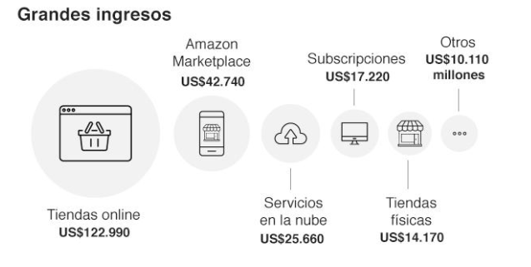

Para ser más específicos Amazon posee:
Tienda online, Tiendas físicas, Servicios de la nube, Goodreads, Prime video, Alexa su propia asistente virtual, Ring protección vecinal, entre muchos otros más.
Está claro que Amazon abarca muchos sectores y que su catálogo de servicios y productos es cada vez más extenso.

Por otro lado Alibaba está considerado como el minorista más grande de China. La compañía fue fundada en el año de 1999 por Jack Ma a través del lanzamiento de su sitio Ecommerce Alibaba.com. Este sitio conecta a los proveedores chinos de prácticamente cualquier cosa, con los compradores online
.
Los analistas en economía describen al gigante del Ecommerce chino como una mezcla entre Amazon, eBay, PayPal y hasta cierto punto Google. Para ser más exactos, Alibaba es una colección de empresas que operan bajo diferentes modelos de negocios y con diferentes fuentes de ingresos.

Tiene 3 negocios principales:
- Por un lado el sitio tradicional Alibaba.com que es una plataforma de comercio electrónico en la que se reúnen empresas chinas a empresas internacionales que requieren inventario o fabricantes. (como Amazon)
- Por otro lado Taobao se trata del más grande negocio del Grupo Alibaba, que básicamente es un mercado de consumidor a consumidor, muy parecido a eBay. Con la diferencia que Taobao no cobra comisiones.
- Por ultimo Tmall.com consolidado como un mercado Premium de negocios a consumidores, enfocado particularmente a la creciente clase media y productos de alta calidad.

Esta empresa luego de Amazon, está considerada la más importante en el E-commerce fuera de los Estados unidos y es potencia en el mercado Chino.
- Mercado libre

Mercado Libre celebró sus 20 años en 2019, los empleados de la empresa proyectaron un video sorpresa filmado por la esposa de Marcos Galperín, su fundador. Ella le pedía una declaración sobre la empresa recientemente fundada. "Mercado Libre se va a convertir en la empresa más grande de América Latina, la vamos a pasar muy bien y vamos a vivir cada día como si fuera el último", dijo entonces Marcos. Veinte años después de aquel video, Mercado Libre se convirtió en la empresa argentina más valiosa en la historia del país. Según la cotización de Wall Street, el valor de mercado está cercano a 60 mil millones de dólares, que la convierten en la empresa más valiosa de la región. (La nación 2020)

Mercado Libre alberga el mayor ecosistema de comercio y pagos en línea de América Latina. Su sitio web comercializa más de dos mil categorías de productos nuevos y usados, entre los cuales se destacan los segmentos electrónicos, vestimenta, entretenimiento y productos de colección. Actualmente se encuentra presente en 18 países, entre los cuales se encuentran Argentina, Brasil, México, Colombia, Chile, Venezuela y Perú.

En MercadoLibre venden productos pequeñas y medianas empresas, productores, fabricantes, importadores, emprendedores, minoristas, mayoristas, individuos particulares, concesionarios, etc. Para vender en MercadoLibre es necesario registrarse en el sitio y completar un formulario de venta con todos los datos detalles y fotos del producto que se ofrece.

MercadoLibre tiene tres opciones para publicar:

- Básica (gratuita): dependiendo del tipo de publicación si el usuario vende usados, puede publicar en gratuito hasta alcanzar las 20 ventas en el último año. Si el usuario vende nuevos, puede publicar hasta alcanzar las 5 ventas en el último año.
- Clásica (con costo): que permite destacar productos. Se cobra una comisión del 13% por venta de productos con precio desde $1999, más envío gratis a cargo del vendedor (el vendedor paga un porcentaje del monto dependiendo del color de su reputación).
- Premium (con costo): se cobra una comisión del 28% por venta de productos con precio desde $1999, más envío gratis a cargo del vendedor (el vendedor paga un porcentaje del monto dependiendo del color de su reputación). (Wikipedia)

A fines de marzo, la acción de Mercado Libre en Wall Street cotizaba 450 dólares. En el mercado bursátil de Nueva York, sus papeles llegaron en Agosto a 1.200 dólares, con lo cual no sólo casi triplicó el precio, sino que estaría convirtiéndose en la compañía más valiosa de Latinoamérica, al registrar una valuación que supera los 60.000 millones de dólares. Dice (lavoz 2020)
En esta cuarentena este Marketplace salió altamente beneficiada ya que muchos consumidores empezaron a ir del lado del consumo online, y es una tendencia que va a ir en aumento.

- Participación en la economía

Hoy en día la economía mundial, todo lo relacionado al negocio online, está en pleno auge.
Desde hace unos años este negocio online, E-commerce o Marketplaces se encuentra en un crecimiento exponencial y se ratificó con la pandemia actual que las empresas relacionadas tuvieron bastante éxito.

Según Catalano A. (2020) “El canal comercial de Internet ya logró el objetivo que se había fijado recién para 2025. De todas formas, hay carencias en la infraestructura de empresas”
En el último tiempo el crecimiento del E-commerce ha dado sus frutos y por ende se vio reflejado en la economía. Mientras el 70% del comercio minorista de la Argentina corre el riesgo del cierre definitivo, el comercio electrónico acelerará tanto su avance que este 2020 cerrará con una participación del 10%, una cifra que estimaba alcanzarse recién en 2025.

Un ejemplo claro es el de Mercado libre a mitad del 2020, según Yosovitvh (2020) “Las acciones de Mercado libre alcanzan máximos históricos y ya valen 32 veces más que el promedio de las acciones argentinas en dólares o 23 veces más que YPF”
Creció en un valor de 6.000 millones de dólares y hoy representa el 10% del PBI argentino.
Por otro lado su compatriota Amazon también está en valores records y se consideran las 2 empresas con más crecimiento en el medio de la pandemia que se está viviendo.
Estas empresas ya son un Marketplace, pero las empresas y pymes que pudieron adaptarse e incorporar estas herramientas para vender online y tener su propio Marketplace, crecieron y sacaron provecho de una situación nada favorable para todo el mundo.

- Modelo de negocio

Lo principal de cualquier Marketplace es ganar dinero, que es lo que garantiza la supervivencia del mismo negocio.
El comercio electrónico constituye un modelo de negociación que adquiere cada vez más seguidores y genera grandes beneficios económicos para quienes lo utilizan. (Leiva, 2018)
En los Marketplaces podes tener distintos tipos de modelo de negocio, es decir distintas formar de ganar dinero.
Entre ellas pueden ser: generar publicidad, cobro de comisiones, membresías, entre otros.

Gerrikagoitia, (2014) plantea que, de manera similar a las ventas reales, el proceso de venta basado en el comercio electrónico debe estar en concordancia con las necesidades del cliente antes, durante y después de la venta, esto requiere un conocimiento preciso de las preferencias del cliente.
Los negocios electrónicos deben averiguar a quién, qué, cómo y cuándo referirse al visitante virtual. Gerrikagoitia, (2014) sugiere que los procesos inteligentes de e-marketing deben tener presente las relaciones necesarias entre las tendencias de e-marketing y las técnicas de minería de datos.

En su estudio Gerrikagoitia, (2014) asevera que el empleo de técnicas de minería de datos constituye una herramienta esencial para desarrollar estrategias de marketing personalizadas según las características de los clientes a partir del análisis de su comportamiento en el sitio del negocio.

Estas técnicas son muy utilizadas en sus modelos de negocios por las empresas relacionadas en el E-commerce, con el fin de atraer más clientela.

Capítulo 2: Las empresas

- Pymes y sus oportunidades

Los Marketplaces junto con el E-commerce son una posibilidad enorme para la Pymes a darse a conocer y expandir su modelo de negocio.
Es una nueva forma de sumar otro canal de ventas y tener más rentabilidad. Echeverría (2016) considera al e-Marketplace como una estrategia de marketing digital muy importante en los tiempos actuales, donde internet se ha convertido en el medio de comunicación más usado a nivel mundial.

Para mantener la atención del cliente, es necesario crear una sólida relación con él y ofrecer servicios que lo atraigan a visitar el sitio web con frecuencia y comprar productos y servicios. Debido a la relevancia de los negocios electrónicos para las empresas, es crucial llevar a cabo actividades exitosas de marketing digital. Para ello es necesario aplicar soluciones apropiadas de comercialización electrónica que garanticen el éxito sostenido del negocio (Gerrikagoitia, 2014)
Algunas de las estrategias que utilizan las empresas son: El descuento para estimular las ventas y retener a los clientes es otro método de marketing que destacan, así como la aplicación de servicios de valor agregado que aumentan el precio del producto. Servicios como envío, entrega instantánea, garantías y otros, garantizan que el costo total de los productos con servicios adicionales es más alto que el costo de producción, lo que asegura la obtención de ganancias.

Por otro lado la fijación de precios de penetración, la expansión del mercado objetivo, los paquetes de membresía y los regalos. Siempre el proceso de venta basado en el comercio electrónico debe estar en concordancia con las necesidades del cliente antes, durante y después de la venta, esto requiere un conocimiento preciso de las preferencias del cliente. Los negocios electrónicos deben averiguar a quién, qué, cómo y cuándo referirse al visitante virtual.

En el caso de la empresa en donde trabajo, pude observar que abrir un Marketplace el año pasado, genero una oportunidad para que en esta pandemia, las ventas no cayeras, sino que además crezcan exponencialmente.
Como nos menciona Felipe sobe la incorporación temprana de un canal online “Esta necesidad surge porque la perspectiva de venta pasó a ser muy baja en los canales de venta tradicionales (retailers) ya que tenían sus sucursales y depósitos cerrados. Gracias a este avance a tiendas Online, se lograron altos niveles de venta entre los meses de Abril y Septiembre, de forma online y directa. Se pudo diversificar el negocio, pasando a no depender tanto de los clientes históricos y más de la ejecución que pudiéramos hacer de forma propia.

Debido a la relevancia de los negocios electrónicos para las empresas, es crucial llevar a cabo actividades exitosas de marketing digital. Para ello es necesario aplicar soluciones apropiadas de comercialización electrónica que garanticen el éxito sostenido del negocio (Gerrikagoitia, 2014).
En tiempos de crisis siempre hay una oportunidad, en este caso en la actualidad con la pandemia vivida, aquellas pymes o empresas relacionadas con el E-commerce, pudieron aprovecharlo como una oportunidad para sacar su negocio adelante y afrontar la crisis.

- Canales de venta

Como menciona Schaller, P., Ditale, R., & Sosa, B. (2019). “Por medio de los canales de venta, se ofrecen los productos y servicios para los consumidores, es decir, son las plataformas que posibilitan que el cliente se contacte con el negocio y conozca los productos y servicios, para luego convertirse en cliente y concretar la compra”

Por su puesto el abrir un e-commerce, genera un nuevo canal de ventas en la empresa, este puede ser de todo tipo. Existen 3 importantes:
- Ser un seller por un Marketplace importante (Amazon, Meli, etc)
- Tener tu propio Marketplace o Web
- Vender a través de Redes sociales (Facebook, Instagram, etc)

Este último da la opción de vender, pero a la vez te da la opción de desarrollar la imagen de una marca o empresa.
La empresa en donde me desarrollo, posee 3 tipos de canales distintos, por un lado el Marketplace de LG y luego 2 cuantas asociadas a Mercado libre (una de ellas la Tienda oficial LG). Esto le dio la posibilidad de dividir su modelo de negocio en 3 ramas, todas relacionadas con el E-commerce, y obviamente tener una rentabilidad extra con cada una.

Por otro lado en Mercado libre hoy en día existe un plus muy importante para las empresas, este de llama Mercado envíos FULL.
Un centro de distribución gigante en la zona del mercado central, donde operan las 24hs del día durante 6 días a la semana. Los vendedores de Mercado libre pueden enviar sus productos a este centro de distribución y estos se encargan del 100% de la logística (almacenamiento, envíos y garantía por perdida del correo). Cada cual tiene su costo, pero es un beneficio muy importante para los vendedores y sobre todo para las empresas chicas que no pueden tener un nivel de logística importante y menos un almacén para su mercadería.
Matías nos cuenta sobre la incorporación de este método de envíos “Nos permitió crecer, triplicar las ventas y poner otro enfoque en el negocio, Más estratégico, para eso fue clave el apoyo de Mercado Libre y el día a día con ellos.”

- Medios de Pago

Dentro de los Marketplaces, existen distintos medios de pago, entre los más conocidos se encuentran: Mercado pago, Todo pago, Paypal, etc.
Al ser Mercado libre la plataforma más utilizada tanto en Argentina como en Latinoamérica, el medio de pago asociado es Mercado pago.

Esta plataforma ofrece un Plan gobierno para las empresas y Pymes, el cual posee Ahora 12 y Ahora 18 en donde ofrecen cuotas sin interés a los clientes, así pueden obtener buena financiación a la hora de comprar, esto es una gran ventaja y beneficio para las empresas así pueden financiarse a menor costo y ofrecer un valor agregado al cliente.
Justamente algo reciente es que dejaron de ofrecer este servicio a partir de Octubre para la mayoría de los rubros, según Natalia Donato (2020) El cambio fundamental del nuevo “Ahora 12” es que los consumidores tendrán tres meses de gracia para empezar a pagar lo que compren en 12 o 18 cuotas y a la vez comunicaron la exclusión del Ahora 12 para los fabricantes de celulares”. Esto preocupa mucho al mercado de telefonía en la argentina ya que era una opción muy atractiva para los clientes.

Por otro lado Mercado pago tiene un negocio importante donde gana la mayor parte del dinero, el cual es el negocio financiero.
Este implica obligar tanto a los compradores como vendedores a jugar bajo sus reglas.
Por el lado de los compradores, ya sea para pagar o cobrar productos y servicios algunos no tienen costos (como el QR) pero otros si lo tienen como cobrar a través de un link de pago o point. El porcentaje es chico, pero igualmente no es gratis.
Por el lado de los vendedores es más amplio y se divide en varios puntos:
- Tazas y plazos
- Cuotas sin interés
- Cobros
En el caso de las tasas y plazos ellos te ofrecen un porcentaje por tener acreditado el dinero en los días que consideres necesario.

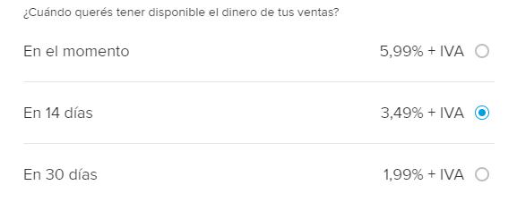

Como menciona el entrevistado Matías “los manejamos en función de las ventas y al plazo de acreditación. Al principio fue difícil pero una vez que la rueda gira es más fácil. A su vez fuimos mejorando como seller y los plazos de acreditación mejoraron.

Por otro lado si uno quiere ofrecer cuotas sin interés fuera de Mercado libre (en otro sitio web o Marketplace) te cobran los siguientes porcentajes.

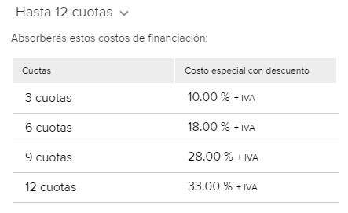

Por último el tema de cobros, hay distintos tipos de plazos y porcentajes, ya depende si pagan con tarjeta de crédito, débito o mercado pago, pero como mencionamos antes, nunca es gratis el uso de la plataforma, aunque puede traer varios beneficios.

- CMS – Pauta

El CMS es un programa informático que permite crear un entorno de trabajo para la creación y administración de contenidos, principalmente en páginas web, por parte de los administradores, editores, participantes y demás usuarios.
Un CMS funciona en el servidor web donde está alojada la web. De este modo si queremos acceder a él normalmente lo haremos a través del navegador. Para subir contenidos lo haremos mediante el uso de un protocolo de transferencia de ficheros o FTP.
Como dice Tarazona Ros, M. (2016). El desarrollo de un comercio electrónico basado en un CMS ofrece una gran cantidad de ventajas que son muy recomendables para facilitar todo el proceso de puesta en marcha de la tienda.
- El usuario puede gestionar su propia página añadiendo, editando y borrando datos para mantener contenidos relevantes.
- Ofrecen la posibilidad de gestionar la página entre varias personas con diferentes tipos de roles.
- Al utilizar plantillas ya adaptadas y con posibilidad de personalizar el diseño, el trabajo de programación se minimiza.
- Ofrecen la posibilidad de cambiar el estilo y diseño de la tienda sin darles un nuevo formato a las páginas HTML, ahorrando tiempo y dinero.
- Existen grandes comunidades de cada CMS en los cuales podemos encontrar la ayuda necesaria para solventar problemas.
- Generalmente son sencillos de usar y los cambios que realizamos son aplicados al instante en nuestra página web.

El CMS es una herramienta de gran ayuda a la hora de crear un Marketplace para las empresas.

Por otro lado la pauta o publicidad es una herramienta muy útil a la hora de la vender online. En forma general se lo llama Marketing digital.
“El marketing digital consiste en todas las estrategias de mercado que realizamos en la web para que un usuario de nuestro sitio concrete su visita tomando una acción planeada de antemano” (Habyb Selman, 2017)
Una de las principales diferencias entre el marketing convencional y el marketing digital será la capacidad de personalización a cada consumidor específico así como la masividad llegando este tipo de publicidad a un rango mucho más amplio de población.
Esta revolución digital ya no ha traído consigo un nuevo modelo de marketing sino también cambios notorios en el propio comportamiento del consumidor debido a que estos dispondrán de mayor acceso a información que antes, apreciándose en la posibilidad de acceso a evaluaciones o críticas de productos y servicios

- Integraciones

En los Marketplaces existen distintas integraciones que hacen que el negocio sea más ágil y llevadero, empresas que ofrecen un servicio de integración para cualquier sitio web.
Estas son gracias a empresas que crearon sistemas para integrar las distintas plataformas. Un ejemplo es el del sistema Facturante, el cual podes vincular a cualquier web o cuenta de mercado libre, y al estar conectado con Afip, podes enviar automáticamente miles de facturas electrónicas. Un trabajo que antes llevaba horas, como facturar, hoy con un clic lo solucionas.

Facturante

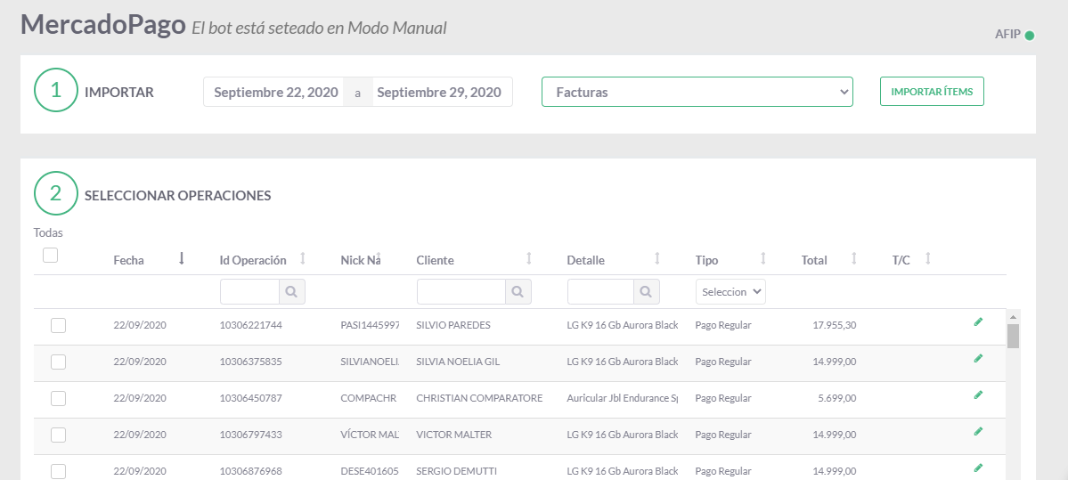

Otro ejemplo claro es el de Real Trends, una plataforma vinculada con Mercado libre que podes gestionar tu cuenta, mensajes automáticos, ver tu competencia y el mercado del rubro al que te dediques, entre muchas cosas más. Hoy hasta mismo mercado libre ofrece todo tipo de métricas e información de tu negocio.

Mercado libre

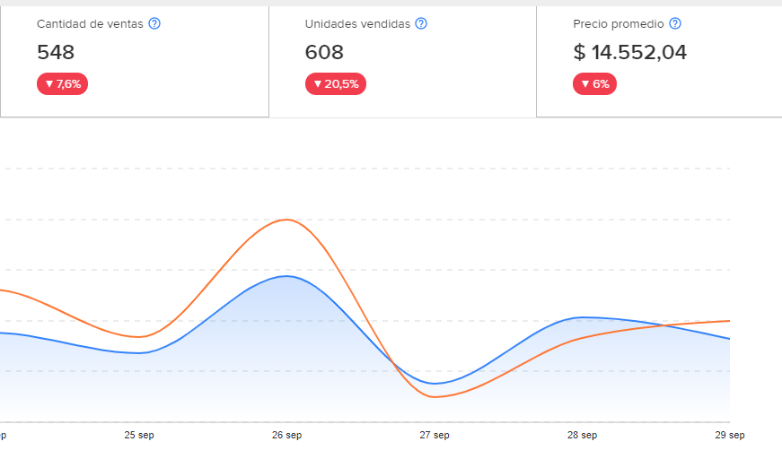

Real Trends

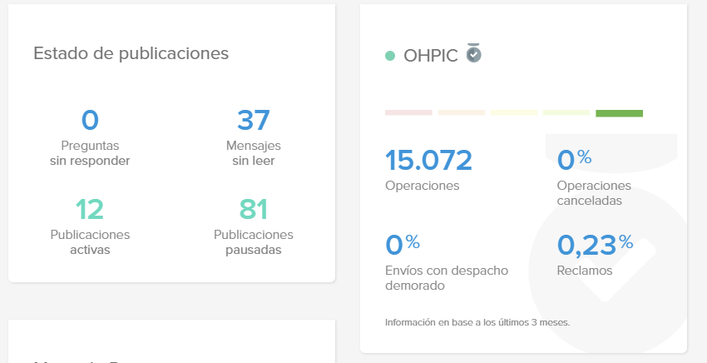

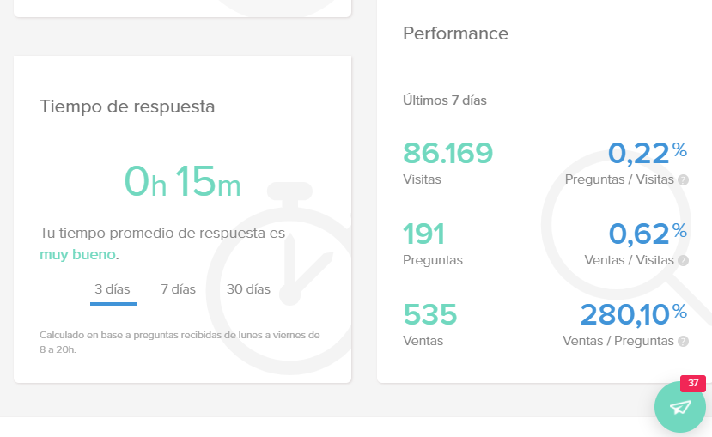

Por ultimo también mencionamos a la plataforma Mercado pago, la cual está vinculada e integrada a miles de negocios en Argentina y América latina.
Un ejemplo cercano, cuando abrimos el Marketplace de LG, realizamos en conjunto con Mercado pago, una integración para que este conectada con la Web de LG y las operaciones de compra por parte de los clientes, se deriven directamente a nuestra cuenta de Mercado pago, donde se acreditaba el dinero de la operación.
Estas herramientas son sumamente útiles para el negocio y ahorran mucho tiempo en tareas que pueden llevar días hacerlos manualmente y más si el volumen de ventas es muy alto.

Capítulo 3: Generaciones

- Las nuevas generaciones (millenials y centenials)

Este último tiempo, nos han demostrado a través de estudios que los millenials y centenials son los principales compradores online.

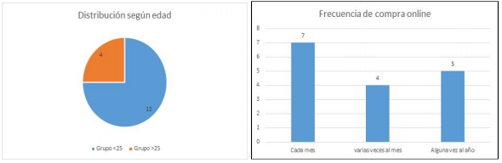

A la hora de analizar aquellos que prefieren las compras online frente a las físicas, nos encontramos principalmente con un grupo de población joven, perteneciente en su mayoría al rango de edad entre 18-25 años.
En lo que respecta a frecuencia de compra, nos encontramos con que aquellos usuarios que prefieren las compras online tendrán una frecuencia de compra muy superior a la media general, donde en esta ocasión gran parte de ellos realizará como mínimo una compra al mes, llegando incluso a existir casos en los que se realicen incluso más de una compra mensual.

Según Ordozgoiti de la Rica, R. (2020), “Los milennials, hijos de la generación baby boom, nacieron en una época de prosperidad económica y han podido disfrutar de los mayores niveles de bienestar conocidos. Son una generación liberal y con personalidad propia que ahora vive un duro despertar con la nueva realidad económica. A pesar de sufrir los efectos de la crisis, tienen un poder de compra sin precedentes, lo que los hace un target muy atractivo a tener en cuenta”
“Han nacido en una sociedad multiétnica, más de la mitad poseen estudios universitarios y les encanta compartir sus pensamientos y sentimientos en tiempo real”
“Son tecnoadictos (el 92% posee ordenador y el 97% móvil), conocedores de las técnicas de marketing y comunicación y quieren tener el control de su experiencia de compra”
Esto es gracias a su excelente afinidad, capacidad de segmentación, natural interactividad, ilimitada creatividad, capacidad de branding, capacidad de seguimiento, reporting y análisis en tiempo real.

Esta generación tiene más confianza ante este tipo de compras, donde ofrecen un medio de pago seguro, envíos gratis, entre otras cosas, que las personas adultas no están acostumbrados y les genera desconfianza.
- Redes Sociales

Dentro de esta generación, se involucraron mucho las redes sociales, que para las empresas, pymes o emprendimientos son importantes en el negocio, tanto para la imagen como para la reputación.
Acá pueden ver un ejemplo de la empresa Starbucks en donde perjudico su reputación a través de un Tuit en la red social Twitter.

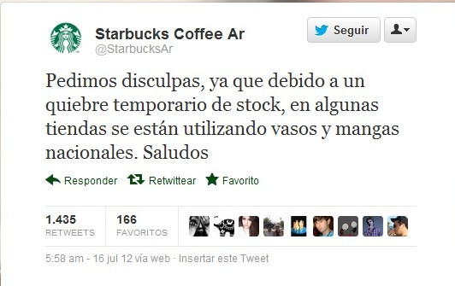

En la empresa donde trabajo pudimos vivir esto en carne propia, ya que por algunos errores logísticos de Mercado envíos full, los clientes nos escrachaban en redes sociales tildando de “estafadores” cuando no fue realidad el caso. Al no ser una empresa tan reconocida, nos jugó en contra, ya que las personas se encontraban con esta reputación. Esta imagen y reputación son de suma importancia para cualquier empresa.

A la vez, las redes sociales son fundamentales a la hora de vender, aquellas empresas, pymes o emprendimientos que quieran evitar las comisiones o cargos que te cobran los Marketplaces más desarrollados como Mercado libre, tiene la posibilidad de vender sin comisión a través de las redes sociales. Mismo Facebook ya tiene su propio Marketplace o Instagram su catálogo incluido. Son muchas las soluciones que están surgiendo para los vendedores o emprendedores para poder realizar ventas desde una red social utilizada no solamente para una finalidad.
Entre estas están grupos en donde los usuarios comparten los productos tanto para la venta como para la compra con precio e información, en donde se obtienen buenos precios.
Mismo para las recomendaciones, los usuarios antes de comprar buscan recomendaciones sobre los productos o servicios y estas redes sirven para esta interacción entre los usuarios.
A la vez estas redes funcionan para tener un canal de atención postventa y dejar buena imagen de la empresa. Como nos cuenta el entrevistado Matías, “Pusimos recursos para atender todo tipo de reclamos y posventa. Antes teníamos 1 sólo recurso dedicado hoy tenemos 4 personas a cargo del negocio.”

- Consumo de las personas en los Marketplaces

La toma de una decisión final por parte del consumidor constará de diversos procesos, contando específicamente de tres etapas:

Necesidades
El reconocimiento de la decisión ocurrirá cuando el consumidor se enfrente a un problema que ha de resolver, pudiendo encontrarse ante un problema de tipo real, donde se percibe un problema que tiene cuando por ejemplo un producto no desempeña su función de manera correcta, o cuando el deseo de adquirir un producto nuevo no necesario desemboca en el proceso de toma de decisiones.

Análisis
Una vez reconocida la necesidad previa, el consumidor realizará una búsqueda de información para cerciorarse de realizar la mejor elección posible. Este proceso de búsqueda de información comenzará en la propia memoria del consumidor, considerándose esta como una fuente de información interna, donde a mayor sea esta menor información externa se necesitará, con esto se podría llegar a una conclusión previa de que cuanto menos sepan los consumidores acerca de un determinado producto, tendrán un procedimiento exhaustivo de búsqueda de información siempre y cuando se encuentre ante una compra de importancia; por lo que a mayor importancia de la compra, mayor tiempo se invertirá en la búsqueda de información.

Evaluación de alternativas
A la hora de decidir por el producto final que adquirir nos encontraremos en una disyuntiva con infinidad de posibilidades a elegir, ya sea por marca, características determinadas, diferencia de precios, envío, etc. Pero un concepto que prevalecerá sobre el consumidor será la marca, tendiendo generalmente un conjunto de marcas predilectas. A este grupo se le conocerá como conjunto evocado: “Grupo específico de marcas que considera un consumidor al hacer una compra dentro de una categoría de productos específica”. Encontraremos también otro tipo de grupos como puede ser el ineficaz, encontrándose en este marcas que considera inferior al conjunto evocado, ya sea por precio, características o por simple predilección; un último grupo será el inerte, el cual consta de marcas que los consumidores no sienten ningún tipo de aceptación hacia ellas, siendo las marcas indiferentes o ignoradas.

Según Ruiz Masias y Zapata Quiñonez (2019), “Esto no solo implica tener que pagar por dicho producto o servicio, sino que involucra un proceso más complejo. La persona ya se ha tomado su tiempo antes para llegar a una decisión final según su tiempo y dinero.
Se los puede definir como personas que se comportan ante un determinado producto o servicio según su necesidad, ellos siempre están buscando comparando con distintas tiendas eligiendo siempre la mejor oferta.”
Con la llegada del Covid19 nuestros hábitos han sido modificados, ya no sólo los hábitos físicos sino los digitales, donde prestaremos especial atención al Covid19 y en cómo ha afectado al E-commerce y mundo digital. Bernal González, J. (2020)

“Según un estudio realizado por Elogia (agencia de marketing digital especializada en Digital Commerce Marketing) en España, nos encontramos actualmente con un 74% de la población que realiza compras online, pero que, como consecuencia del covid19 un 21% de estos habrá aumentado su frecuencia de compra online y un 3% del total (779458 usuarios) serán nuevos compradores, mientras que el resto (50%) seguirá realizando compras con la misma frecuencia, aunque también nos encontramos el caso opuesto, donde a raíz del confinamiento y el Covid19 un 17% de la población declara haber abandonado el hábito de compra online”

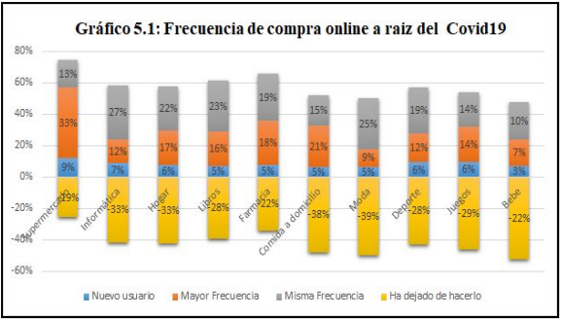

También hay que tener en cuenta lo siguiente a la hora de analizar el consumo.
“Hoy en día más de 4 mil millones de personas se conectan a internet, es decir, el 53 % de la población mundial y casi todos (92.6 %) lo hace a través de dispositivos móviles. Además, el 85% de ellos se conectan diariamente, invirtiendo en promedio 6 horas y media conectados. Todo esto nos demuestra una realidad evidente: las personas viven conectadas.
Esto ha cambiado las dinámicas de la vida de las personas, entre ellas, las dinámicas de comprar. Hacer filas o encontrar productos agotados se han convertido en cosas del pasado. Veamos en qué consisten estos cambios y cómo las marcas pueden adaptarse a ellos.”

En todo el mundo las categorías que más se compran online son viajes, productos durables (moda, móviles, electrónicos) y entretenimiento (libros, música, eventos)

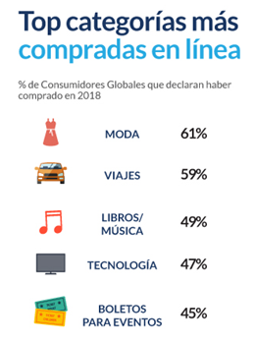

“Esta tendencia se debe, principalmente, a la posibilidad de buscar y comparar especificaciones y precios, a la disponibilidad de inventario los productos o servicios y al acceso a productos que pueden estar en otros países. En pocas palabras, tienen todas las posibilidades al alcance de un clic.” The cocktail (2020)
Capítulo 4: Análisis

- Metodología de investigación

En función de lo expuesto en el marco teórico, esta tesis tuvo el objetivo de analizar cómo impacta la incorporación de un Marketplace en el mundo actual y en las empresas en búsqueda de desarrollo.

El método que se utilizó en este trabajo va a ser el de Método Analítico junto con el Método Comparativo.

Se realizó un estudio utilizando como principal instrumento encuestas a consumidores y entrevistas a personas del rubro del E-commerce en las empresas.

- Anexos

Entrevistas y respuestas

Entrevistados:

- Matías García – Key account Tienda oficial LG
- Juan Villa – Presidente Ohpic SA, distribuidor oficial LG
- Sobrino de Pablo Medina - Fullfilment Mercado libre centro de distribución.
- Felipe Taquini – Key acoount Retail

¿Cómo manejas los plazos de cobro de la plataforma?
Matías: “Los manejamos en función de las ventas y al plazo de acreditación. Al principio fue difícil pero una vez que la rueda gira es más fácil. A su vez fuimos mejorando como seller y los plazos de acreditación mejoraron.”

¿Qué tanto dependes de la disponibilidad de stock en la tienda?
Matías: “Dependemos 100% de la fábrica en TDF. En la antigua normalidad todos las semanas teníamos stock pero con la pandemia hemos tenido algunos quiebres debido a cuarentenas que han implicado el cese de producción. A su vez nos afectan cuestiones gremiales, nos han parado la producción un día entero o cuestiones de inventario de la fábrica.”

¿Cómo manejas el depender de un 3ro (fabrica)?
Matías: “Intentamos manejarlo con la mayor anticipación posible pero nuestro país siempre nos pone desafíos eso implica no poder manejar variables como el pago de kits en el exterior. Giro de divisas.”

¿Qué tanto dependes de las redes sociales?
Matías: “En este momento no dependemos, pero si dependemos de Mercado Libre. Sólo las utilizamos para posventa de esta plataforma. La utilizamos para comunicar nuestros productos pero aún no tenemos la cantidad de usuarios/ seguidores que buscamos. Estamos en desarrollo de sitio propio (no mercado shops).”

¿Cómo comparas la empresa antes y después de tener el canal de E-commerce?
Juan: “Nos ayudó a desarrollar la venta B2C, dado que nuestro foco era 95% B2B. Nosotros llegábamos al consumidor por medio de los canales de venta tradiciones y no teníamos contacto con el consumidor final es por esto que perdíamos la experiencia que el cliente tenía cuando compraba nuestros productos. Hoy la venta de e-commerce pesa el 50% de la facturación de nuestra empresa y logramos posicionarnos como uno de los retails que más teléfonos vende en marcado libre. Este negocio lo empezamos pre pandemia y manejamos el mismo como un hobby. Hoy todos los empleados de la empresa participan de algún negocio de la empresa online. Sea MyLG, TiendaOhpic, Tienda LG en Meli o venta directa de ohpic en Meli. Entendemos que la pandemia acelero los procesos de crecimiento de e-commerce en argentina y nos adaptamos rápidamente para poder estar a la altura de los consumidores.”

Matías: “Nos dio más agilidad y mayor flexibilidad y nos permitió afrontar la pandemia de una forma totalmente distinta, romper el paradigma de todo físico a cambiarlo abruptamente a lo digital. El resultado es 100% positivo.”

¿Cómo cambio el incorporar la gestión Full de transporte de Mercado libre?
Matías: “Nos permitió crecer, triplicar las ventas y poner otro enfoque en el negocio, Más estratégico, para eso fue clave el apoyo de Meli y el día a día con ellos.”

¿Cómo evoluciono la atención postventa?
Matías: “Pusimos recursos para atender todo tipo de reclamos y posventa. Antes teníamos 1 sólo recurso dedicado hoy tenemos 4 personas a cargo del negocio.”

¿Sentís que el negocio cambio de perspectiva al incorporar un Marketplace? ¿Y al tener 3? (Meli, Mylg.com y Tienda oficial)
Juan: “Si cambio la perspectiva principalmente porque son distintas formas de llegar al cliente y poder ofrecer distintas herramientas para concretar ventas. Al tener 3 Marketplaces apuntamos a llegar a tres distintos tipos de consumidores de nuestra marca. Diversificar la oferta es fundamental considerando que los consumidores claramente no son todos iguales hay quienes buscan oferta (Meli) hay quienes se sienten muy cómodos con la Marca y quieren comprar directo (MyLG.com) y hay quienes buscan un mix entre oferta y confianza en la marca (tienda oficial en Meli)”

Felipe: “Sí, el negocio cambió la perspectiva completamente. A mitad del año pasado, estábamos 100% enfocados en nuestro canal tradicional de Retail y Operador, atendiendo a una cartera de clientes con la que se tiene un trato y una relación de largo plazo. Con la intención de diversificar un poco el negocio, y testear cómo resultaría la venta directa y a través de un Marketplace, hicimos un plan de negocios y lo llevamos adelante.
El objetivo al principio era moderado tendiendo a conservador, tenía el propósito de conocer la plataforma de mercado libre, sin ocasionar conflictos con los clientes actuales ni sorpresas con la operatoria. Tiempo después llevamos a cabo un negocio que dio muy buenos resultados, con un producto exclusivo, con condiciones atractivas y un volumen considerable para los números que se venían manejando. Se ejecutó entre los meses de noviembre a enero, y el resultado fue más que positivo. Esto nos dio la base de que con un buen producto y buenas condiciones, podíamos apostar un poco más.
Iniciada la pandemia, y con el negocio de Mercado Libre en funcionamiento se llevó a cabo el desarrollo de mylg.com, sitio web oficial para la venta de productos LG en ARG y a su vez la Tienda Oficial de LG en Mercado Libre y la página web de OHPIC. Distintos canales para la venta de celulares de forma online. Esta necesidad surge porque la perspectiva de venta pasó a ser muy baja en los canales de venta tradicionales (retailers) ya que tenían sus sucursales y depósitos cerrados. Gracias a este avance a tiendas Online, se lograron altos niveles de venta entre los meses de Abril y Septiembre, de forma online y directa. Se pudo diversificar el negocio, pasando a no depender tanto de los clientes históricos y más de la ejecución que pudiéramos hacer de forma propia.
En algunos meses, la venta online y directa pasó a ocupar hasta el 50% de la facturación del mes, cuando el año pasado no superaba el 2%.
Sin duda, todo esto cambió nuestra perspectiva, pasando a ser un canal de ventas fundamental e indispensable para llevar adelante el negocio. De cara a futuro, sólo queda continuar desarrollándolo.”

Matías: Si, como dije antes nos cambió radicalmente y nuestro volumen creció. Debido a la pandemia las ventas fueron en grandes cantidades, ahora el desafío es mantener. Es muy importante para nosotros como empresa manejar los 3 canales, de cierta forma el cliente nos ve como uno sólo entonces buscamos tener la misma variedad y los mismos precios. Antes de la pandemia teníamos una sólo plataforma ( Meli) y en 7 meses tenemos 3 canales.

Al tener más de 3 entrevistados pude tener mucha perspectiva y distinto puntos de vista en las respuestas.

- Diferencias

A la hora de tener tu propio negocio, pyme o empresa para la venta de productos o servicios, se tienen en cuenta muchas decisiones dependiendo el rubro.
Una de ellas es tener un negocio físico o un negocio online. Se tienen 6 principales diferencias a la hora de tomar esta decisión:
- El alcance. En un negocio físico local el público está mucho más limitado, principalmente, por el área geográfica. Sin embargo, en un E-commerce las fronteras desaparecen y es posible que nuestros productos lleguen tan lejos como nuestra capacidad logística nos lo permita.

- Infraestructura. Tener un negocio físico va ligado a un local u oficina, una sede física en la que desarrollar una gran parte de nuestra actividad comercial. Esto posee costos como el de mantenimiento, alquiler y permisos. Sin embargo, en un comercio electrónico no es necesario invertir tanto para tener una sede. Eso sí, será necesario contar con un lugar desde donde gestionar la mercancía y los envíos.

- Inversión inicial. La inversión inicial es uno de los principales factores que llevan a muchos emprendedores o empresas a optar por el formato online. Toda la parte de infraestructuras, los gastos y los permisos queda reducida al mínimo en comparación a la tienda física.

- Logística. Deberemos ocuparnos de todo el proceso de envío y trasporte hasta nuestros clientes, además de la gestión de devoluciones, también conocida como logística inversa. A medida que va creciendo el negocio online, cada vez será más importante disponer de un almacén desde donde gestionar todo el stock y los pedidos. Acá entra la importancia de Mercado envíos FULL que se encarga de toda la logística y saca mucho trabajo a aquellas empresas o emprendedores que no tienen un sistema integrado.

- Horario. Una tienda online está abierta todos los días del año, las 24 horas. Mientras, uno físico está limitado a un horario comercial. Este horario amplio de los negocios online resalta también el alcance de sus productos

- Marketing. Finalmente, otro factor diferencial entre ambos tipos de negocio es la forma de hacer marketing. Mucho más limitado en el ámbito de tienda física, el marketing dentro de la tienda online permite llegar al público objetivo a través de diferentes formas y de una manera bastante más afinada, gracias a las estadísticas que se obtienen de forma automatizada.

- Conclusión

En base a lo expuesto en el marco teórico e investigativo podemos llegar a la conclusión de que el e-commerce y los Marketplaces son una buena opción para incursionar en el mundo de los negocios y en las empresas, el cual despierta cierto interés y llegar a tener presencia con productos que sean competitivos y aceptados por los usuarios de Internet.

En mi experiencia la incorporación de estas herramientas fueron totalmente positivas para las empresas analizadas y esta etapa de los negocios electrónicos va vinculado más allá del desarrollo de las nuevas tecnologías y es que a través de ellas es que se está llevando la mejor parte del comercio electrónico.

Este último año nos hizo darnos cuenta a gran parte de la sociedad que con un solo click podes tener cualquier producto o servicio en la puerta de tu casa en cuestión de poco tiempo, y para las empresas, pymes o emprendedores que lo ejecutan, los Marketplaces hacen que sea simple y eficaz.

El E-commerce y los Marketplace están en pleno crecimiento y en una nueva sociedad como la nuestra tenemos que adaptarnos a los cambios, a los nuevos retos que la tecnología nos pone ya que si no evolucionamos conjuntamente, el futuro nos rebasara y no seremos competitivos con nuestros productos o servicios que estamos ofreciendo o lleguemos a ofrecer, y siempre enfocarse en ofrecer una mejor experiencia al consumidor.

“Vemos a nuestros clientes como los invitados de una fiesta en la que nosotros somos los anfitriones. Nuestro trabajo es hacer que cada aspecto importante de la experiencia del consumidor sea un poco mejor” Jeff Bezos.
- Bibliografía

- Tarazona Ros, M. (2016). Desarrollo de un modelo de negocio de tienda online mediante herramientas de gestión de contenidos CMS (Doctoral dissertation).
- González Rodríguez, Á. (2015). El comercio electrónico: diseño e implantación de una tienda online.
- Rodríguez del Pino, D., Miranda Villalón, J. A., Olmos Hurtado, A., & Ordozgoiti de la Rica, R. (2020). Publicidad Online Las claves del exito en Internet. ESIC.
- Vega Clemente, V. (2014). Comercio electrónico y reactivación económica.
- Bernal González, J. (2020). Marketing y ecommerce. Parámetros de conducta del consumidor. Yi Min Shum (2020)
- Ruiz Masias, G. D., & Zapata Quiñonez, W. D. (2019). Análisis del comportamiento de compra de la generación millennial en tiendas Online (Bachelor's thesis).
- https://business-intelligence.grupobit.net/blog/el-año-de-las-compras-online-The Cocktail y Comercio Conectado Nielsen 2020.
- Catalano, A. (9 de abril de 2020). Uno tambalea, el otro surge: mientras el 70% del comercio tradicional corre riesgo, el electrónico acelera su crecimiento. https://www.iprofesional.com/economia
- Castaño, J. J., & Jurado, S. (2016). Mercado digital: compraventa online (comercio electrónico). Editex.
- Julian Yosovitch (2020) https://www.cronista.com/finanzasmercados/. Mercado-Libre-toca-maximos-historicos-en-Wall-Street
- https://www.actualidadecommerce.com/ Negocio Alibaba.
- Perdigón Llanes, R., Viltres Sala, H., & Madrigal Leiva, I. R. (2018). Estrategias de comercio electrónico y marketing digital para pequeñas y medianas empresas. Revista Cubana de Ciencias Informáticas, 12(3), 192-208.
- Schaller, P., Ditale, R., & Sosa, B. (2019). Nuevos canales de venta en emprendimientos.
- https://www.infobae.com/economia/2020/09/10/comofuncionaralanuevaetapaprogramaahora12yqueproductosyserviciosestaranincluidos/NataliaDonato
- Camarena (2018) marketplace-te-explicamos-todo-lo-que-debes-saber. https://www.ecommerce-nation.es/
- Rodríguez del Pino, D., Miranda Villalón, J. A., Olmos Hurtado, A., & Ordozgoiti de la Rica, R. (2020). Publicidad Online Las claves del exito en Internet. ESIC.
- Google Forms.
- hogarytecnologia.com.ar, shop.samsung.com.ar, mylg.com.ar, etc.
- Codina (2018), https://es.semrush.com/blog/-marketplace-ventajas-inconvenientes
- iProfesional (2020) https://www.iprofesional.com/marketing/-cuales-son-los-marketplace-que-nacieron-en-pandemia.

